РОССИЙСКАЯ ФЕДЕРАЦИЯ

## СОБРАНИЕ ДЕПУТАТОВ

муниципального образования

город Ефремов

1 созыва

10 заседание

Р Е Ш Е Н И Е

от « 08 »   09    2016 года                                                              № 10-74

**Об утверждении Проектов планировки и межевания территории автомобильной дороги «Рязань – Ряжск – Александр Невский – Данков – Ефремов» на участке км144+695 – км156+000 в муниципальном образовании город Ефремов**

          В соответствии с Федеральным законом от 06.10.2003 №131-ФЗ «Об общих принципах организации местного самоуправления в Российской Федерации», Градостроительным кодексом  Российской Федерации, Земельным кодексом Российской Федерации, на основании Устава муниципального образования город Ефремов, с учетом мнения населения, выраженного в итоговом документе публичных слушаний от 26.08.2016 г., Собрание депутатов муниципального образования город Ефремов РЕШИЛО:

         1. Утвердить Проекты планировки и межевания территории автомобильной дороги «Рязань – Ряжск – Александр Невский – Данков – Ефремов» на участке км144+695 – км156+000 в муниципальном образовании город Ефремов (Приложение №1).

         2. Обнародовать настоящее решение  путем его размещения на  официальном сайте  муниципального образования город Ефремов в информационно-коммуникационной сети «Интернет» и в местах для обнародования муниципальных нормативных правовых актов муниципального образования город Ефремов.

          3.Решение вступает в силу со дня его обнародования.

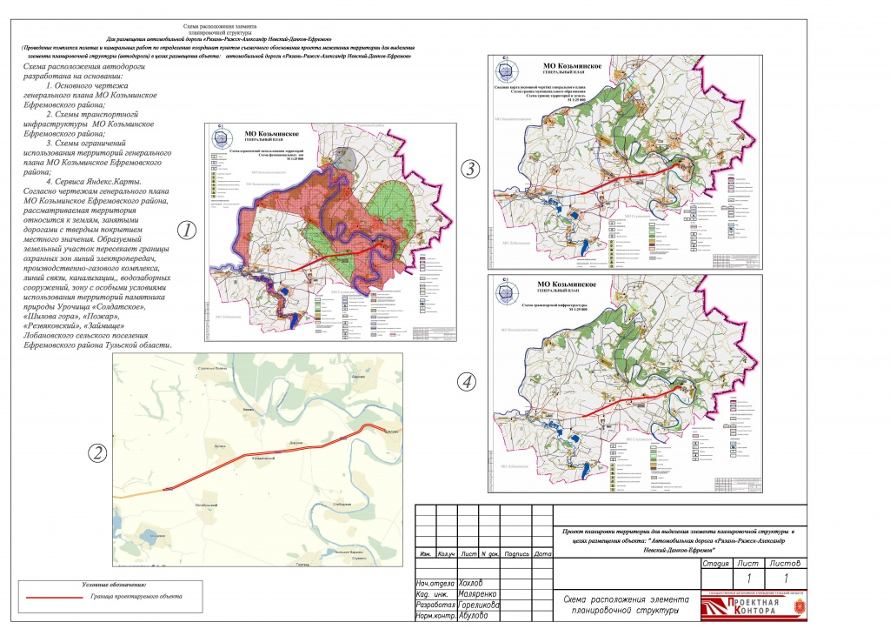

**Глава муниципального  образования**

**город Ефремов                                                               А.Н.Богатырев**